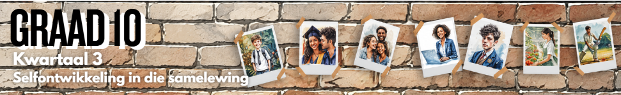

Les 1 – Werkkaart MEMO
 | Aktiwiteit 1: Reflekteer oor jou Rol as 'n Vriend  Voltooi die volgende aktiwiteit individueel.

Beantwoord die vrae hieronder deur te reflekteer oor jou rol as vriend in jou vriendegroep.

1. Identifiseer TWEE verantwoordelikhede van 'n goeie vriend. (2 × 1) (2)

Moontlike antwoorde kan die volgende insluit:
- Wees eerlik met jou vriende. (🗸)
- Wees betroubaar. (🗸)
- Respekteer jou vriende se grense/gevoelens. (🗸)
- Ondersteun jou vriende in moeilike tye. (🗸)
- Luister wanneer jou vriend praat. (🗸)
- Behandel jou vriende met vriendelikheid/respek. (🗸)

Enige TWEE van die bogenoemde vir EEN punt elk

2. Beskryf TWEE akademiese voordele van ondersteunende vriende by die skool. (2 × 2) (4)

Ondersteunende vriende kan...
- leerders help om moeilike skoolwerk te verduidelik sodat dit beter verstaan word, (🗸) wat kan lei tot verbeterde akademiese prestasie/selfvertroue in die klas. (🗸)
- leerders aanmoedig om gemotiveerd te bly deur saam te studeer, (🗸) wat hulle kan help om huiswerk/take te voltooi en vir toetse voor te berei. (🗸)
- aantekeninge/hulpbronne verantwoordelik deel, (🗸) wat leerders kan help om werk in te haal indien hulle afwesig was. (🗸)
- goeie studiegewoontes aanmoedig, (🗸) wat kan lei tot beter tydsbestuur/voorbereiding vir assesserings. (🗸)

Enige TWEE van die bogenoemde vir TWEE punte elk
(d.w.s. EEN punt vir stelling en EEN punt vir motivering/verduideliking)
3. Stel TWEE maniere voor waarop ’n goeie vriend riskante gedrag in ’n vriendegroep kan
ontmoedig. Dui in elke antwoord ook aan hoe die voorstel die vriendskap kan versterk. (2 × 3) (6)

'n Goeie vriend kan...
- op negatiewe, maar kalm wyse reageer teenoor riskante gedragsvoorstelle, (🗸) wat wys dat hulle omgee vir hul vriende se veiligheid/welstand, (🗸) en sodoende vertroue/respek in die vriendskap bou. (🗸)
- veiliger alternatiewe voorstel, (🗸) wat die groep kan help om skadelike keuses te vermy terwyl hulle steeds tyd saam bestee, (🗸) en sodoende die vriendskap deur middel van positiewe gedeelde ervarings versterk. (🗸)
- vriende aanmoedig om oor die gevolge van hul optrede te dink, (🗸) wat hulle kan help om meer verantwoordelike besluite te neem, (🗸) en sodoende sorg/omgee binne die vriendskap toon. (🗸)
- weier om saam aan riskante gedrag deel te neem, (🗸) wat ’n positiewe voorbeeld vir die groep stel, (🗸) en sodoende wedersydse respek vir gesonde grense aanmoedig. (🗸)
- privaat met ’n vriend gesels wat onveilige keuses maak, (🗸) wat verleentheid kan vermy terwyl eerlike ondersteuning gebied word, (🗸) en sodoende vertroue tussen vriende versterk. (🗸)

Enige TWEE van die bogenoemde vir DRIE punte elk
(d.w.s. EEN punt vir stelling, EEN punt vir motivering/verduideliking en EEN punt vir uitkoms)
[Totaal: 12]
Aktiwiteit 2: Refleksie
Voltooi die volgende aktiwiteit individueel.

Dink na oor wat jy in hierdie les geleer het deur die vrae hieronder te beantwoord.

1. Watter lewensrol is tans die belangrikste in jou lewe? Gee 'n rede vir jou antwoord.
_________________________________________________________________________________
2. Verduidelik EEN verantwoordelikheid in jou lewe wat jy goed bestuur.
_________________________________________________________________________________
3. Identifiseer EEN lewensrol wat jy tans moeilik vind om te bestuur. Verduidelik jou antwoord.
__________________________________________________________________________________________________________________________________________________________________
4. Evalueer die belangrikheid van die maak van verantwoordelike keuses in jou verskillende lewensrolle. Verduidelik hoe hierdie keuses jou toekoms positief kan beïnvloed.
__________________________________________________________________________________________________________________________________________________________________

→ Leerders sal persoonlike reaksies op hierdie aktiwiteit hê.

